АДМИНИСТРАЦИЯ
муниципального образования
Алексеевский сельсовет
Ташлинского района
Оренбургской области

ПОСТАНОВЛЕНИЕ

28.12.2020 г. | № | 150-п
с. Алексеевка

Об организации на территории муниципального образования Алексеевский сельсовет Ташлинского района Оренбургской области мест (площадок) накопления твердых коммунальных отходов

В соответствии с Федеральным законом от 06.10.2003 года № 131-ФЗ «Об общих принципах организации местного самоуправления в Российской Федерации», Федеральным законом от 24.06.1998 N 89-ФЗ "Об отходах производства и потребления", Постановлением Правительства РФ от 31.08.2018 N 1039 "Об утверждении Правил обустройства мест (площадок) накопления твердых коммунальных отходов и ведения их реестра", Постановлением Правительства РФ от 12.11.2016 N 1156 "Об обращении с твердыми коммунальными отходами и внесении изменения в постановление Правительства Российской Федерации от 25 августа 2008 г. N 641, Правилами благоустройства муниципального образования Алексеевский сельсовет, Уставом муниципального образования Алексеевский сельсовет Ташлинского района Оренбургской области, заключением о соответствии, несоответствии мест (площадок) накопления твердых коммунальных отходов от 05.06.2020 № 44 выданного Управлением Роспотребнадзора по Оренбургской области Юго-Западный территориальный отдел:
- Организовать на территории муниципального образования Алексеевский сельсовет места (площадки) накопления твердых коммунальных отходов.
2. Утвердить схему размещения на территории муниципального образования Алексеевский сельсовет мест (площадок) накопления твердых коммунальных отходов в муниципальном образовании Алексеевский сельсовет Ташлинского района Оренбургской области село Алексеевка согласно приложению.
3. Данное постановление обнародовать и разместить на официальном сайте .
4. Контроль над исполнением настоящего постановления оставляю за собой.

5. Настоящее постановление вступает в силу со дня его подписания.

Глава муниципального образования Н.В.Соколенко

Разослано: администрации района, в дело, прокуратуре

Ситуационная схема контейнерной площадки для сбора ТКО
Утверждаю: Согласовано:_____________
Глава муниципального образования _________________________
Алексеевский сельсовет _________________________
________Н.В.Соколенко __________________________
дата согласования ____________ дата согласования ___________

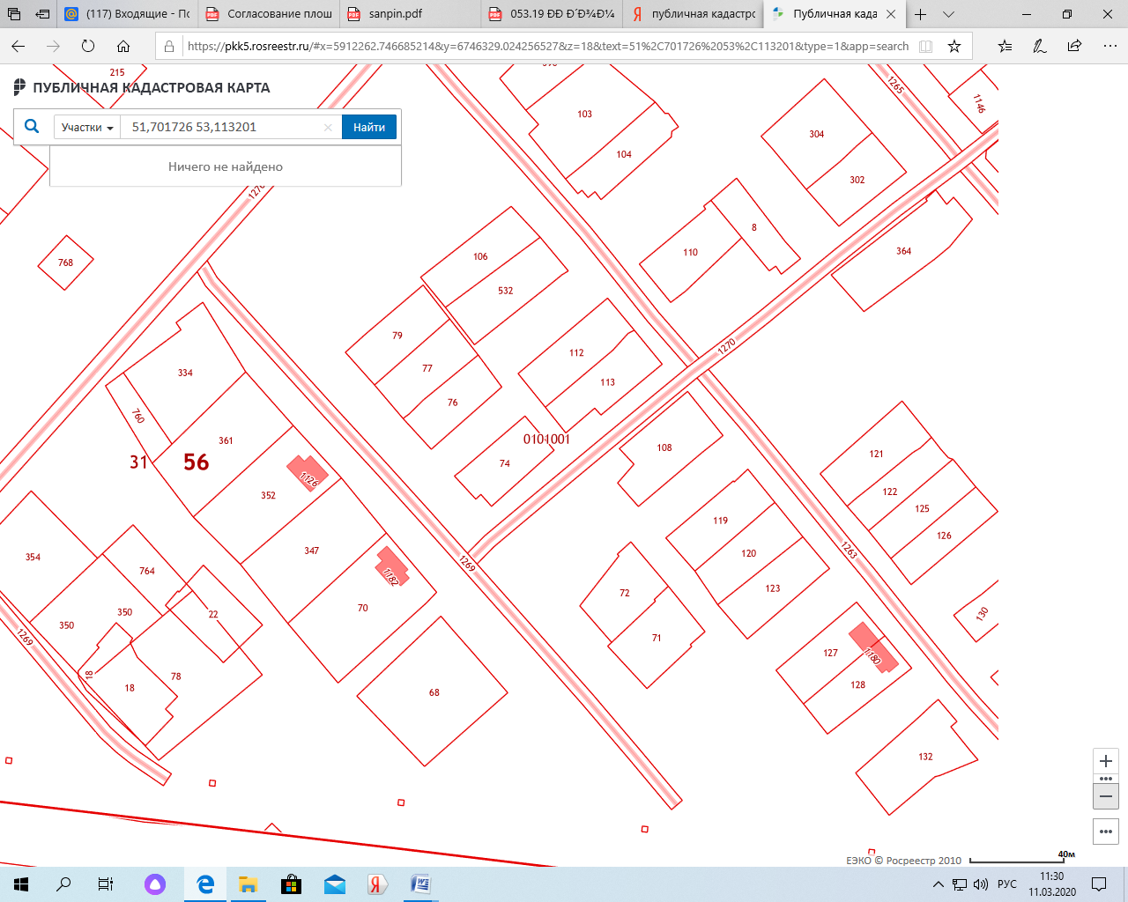
Характеристика контейнерной площадки:
Размер площадки-3,5м -1,5 м
Дата установки площадки 2020 г
Основание – плиты
Ограждение-профлист
Колличество контейнеров-3шт, емкость контейнера -0,75 м
-диаметр охранной зоны 42 м
Составил:специалист 2 категории администрации МО Алексеевкий сельсовет Бочкарева С.И |  | ул. Молодежная д.8 кв.1 | Лист
Согласовал: Главный архитектор МО Ташлинский район Чемоданова А.В |  | ул. Молодежная д.8 кв.1
Согласовал: Глава муниципального образования Алексеевский сельсовет Соколенко Н.В |  | ул. Молодежная д.8 кв.1

Ситуационная схема контейнерной площадки для сбора ТКО
Утверждаю: Согласовано:_____________
Глава муниципального образования _________________________
Алексеевский сельсовет _________________________
________Н.В.Соколенко __________________________
дата согласования: _________ дата согласования ___________
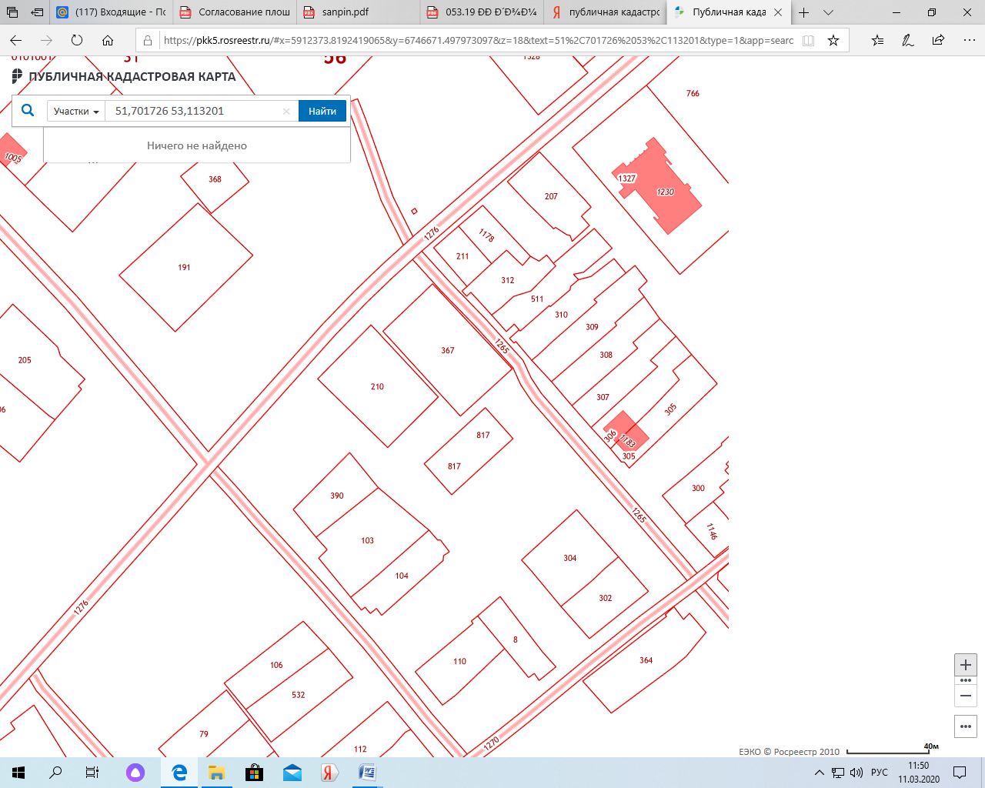
Характеристика контейнерной площадки:
Размер площадки-3,5м -1,5 м
Дата установки площадки 2020 г
Основание – плиты
Ограждение-профлист
Колличество контейнеров-2шт, емкость контейнера -0,75 м
Составил:специалист 2 категории администрации МО Алексеевкий сельсовет Бочкарева С.И |  | ул. Дружбы д.13 | Лист
Согласовал: Главный архитектор МО Ташлинский район Чемоданова А.В |  | ул. Дружбы д.13
Согласовал: Глава муниципального образования Алексеевский сельсовет Соколенко Н.В |  | ул. Дружбы д.13

-диаметр охранной зоны 42 м
Ситуационная схема контейнерной площадки для сбора ТКО

Утверждаю: Согласовано:_____________
Глава муниципального образования _________________________
Алексеевский сельсовет _________________________
________Н.В.Соколенко __________________________
дата согласования_____________ дата согласования ___________
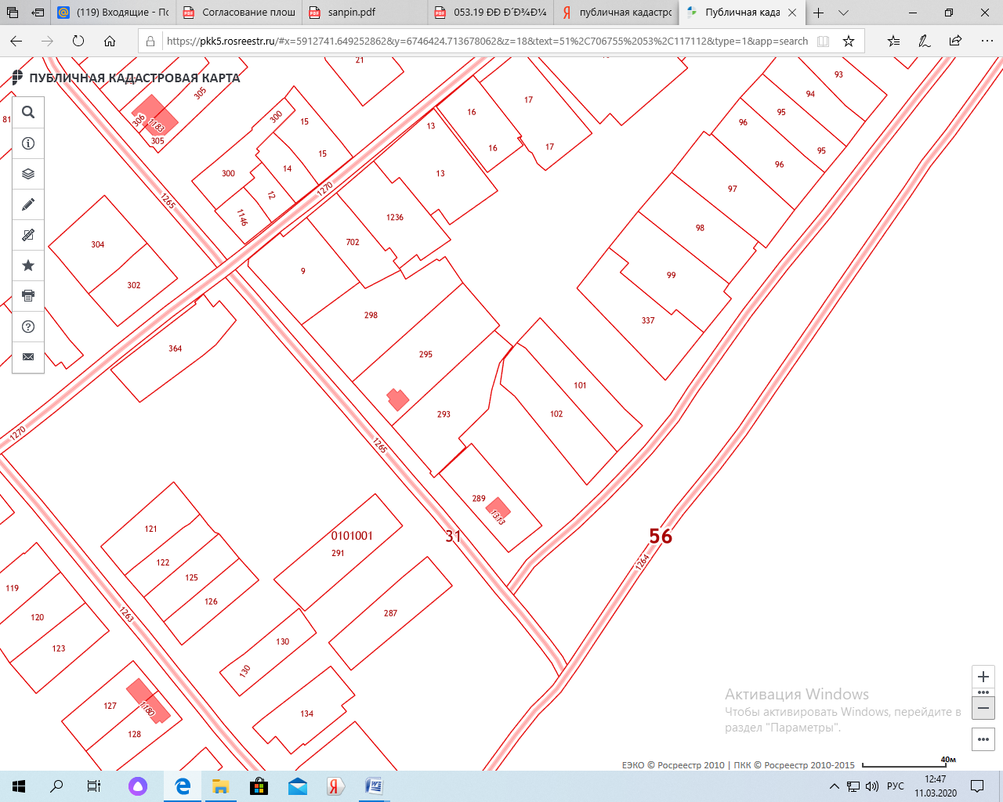
Характеристика контейнерной площадки:
Размер площадки-3,5м -1,5 м
Дата установки площадки 2020 г
Основание – плиты
Ограждение-профлист
Составил:специалист 2 категории администрации МО Алексеевкий сельсовет Бочкарева С.И |  | ул. Дружбы д.2 | Лист
Согласовал: Главный архитектор МО Ташлинский район Чемоданова А.В |  | ул. Дружбы д.2
Согласовал: Глава муниципального образования Алексеевский сельсовет Соколенко Н.В |  | ул. Дружбы д.2
Колличество контейнеров-3шт, емкость контейнера -0,75 м
-диаметр охранной зоны 42 м
Ситуационная схема контейнерной площадки для сбора ТКО

Утверждаю: Согласовано:_____________
Глава муниципального образования _________________________
Алексеевский сельсовет _________________________
________Н.В.Соколенко __________________________
дата согласования_____________ дата согласования __________
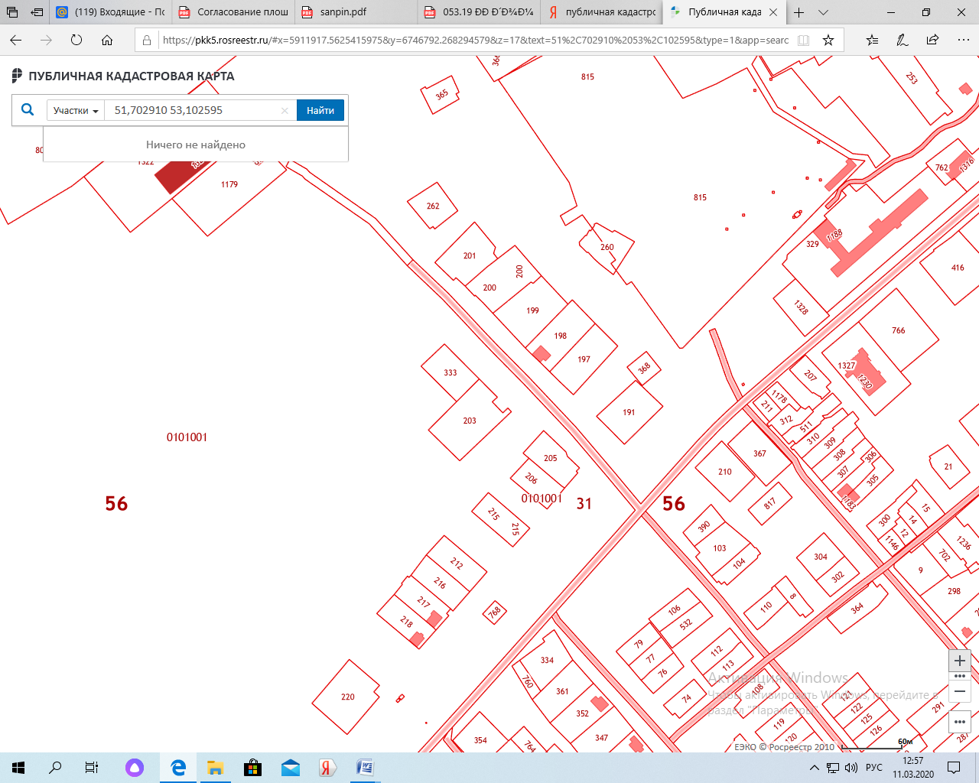
Характеристика контейнерной площадки:
Размер площадки-3,5м -1,5 м
Дата установки площадки 2020 г
Основание – плиты
Ограждение-профлист
Составил:специалист 2 категории администрации МО Алексеевкий сельсовет Бочкарева С.И |  | ул. Советская д.42 | Лист
Согласовал: Главный архитектор МО Ташлинский район Чемоданова А.В |  | ул. Советская д.42
Согласовал: Глава муниципального образования Алексеевский сельсовет Соколенко Н.В |  | ул. Советская д.42
Колличество контейнеров-3шт, емкость контейнера -0,75 м
-диаметр охранной зоны 42 м
Ситуационная схема контейнерной площадки для сбора ТКО

Утверждаю: Согласовано:_____________
Глава муниципального образования _________________________
Алексеевский сельсовет _________________________
________Н.В.Соколенко __________________________
дата согласования_____________ дата согласования _________
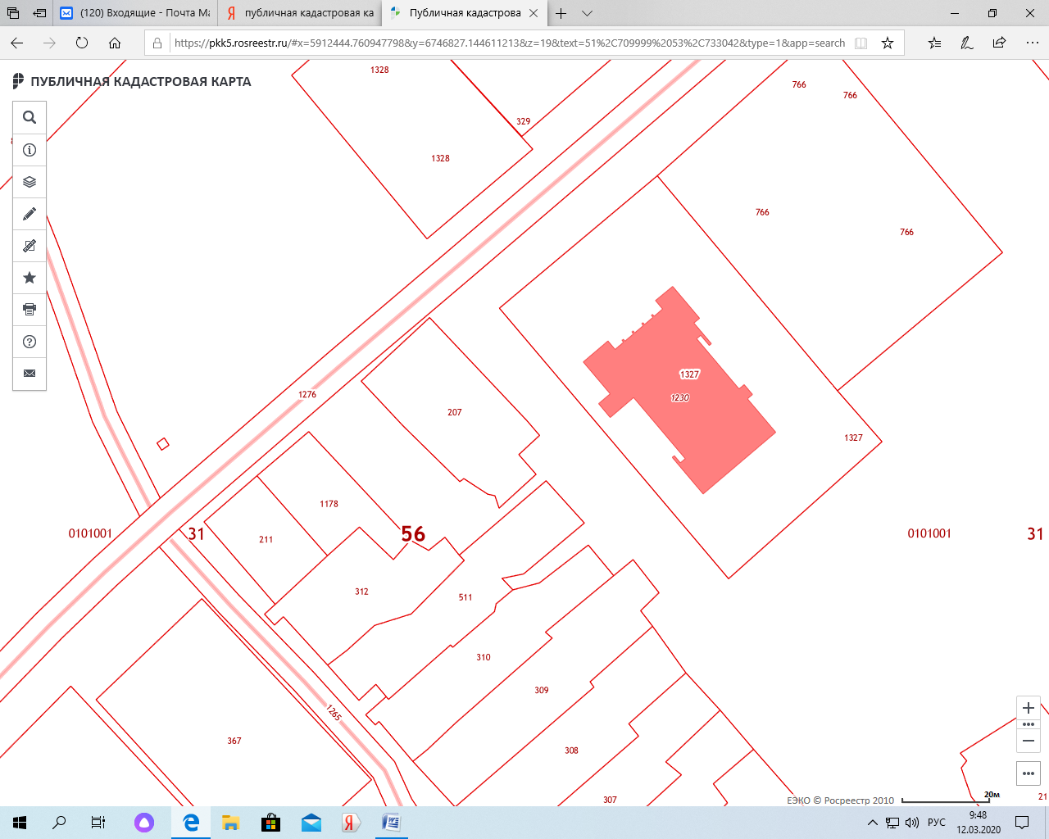
Характеристика контейнерной площадки:
Размер площадки-3,5м -1,5 м
Дата установки площадки 2020 г
Основание – плиты
Ограждение-профлист
Составил:специалист 2 категории администрации МО Алексеевкий сельсовет Бочкарева С.И |  | ул. Советская д.45 А | Лист
Согласовал: Главный архитектор МО Ташлинский район Чемоданова А.В |  | ул. Советская д.45 А
Согласовал: Глава муниципального образования Алексеевский сельсовет Соколенко Н.В |  | ул. Советская д.45 А
Колличество контейнеров-3шт, емкость контейнера -0,75 м
-диаметр охранной зоны 42 м
Ситуационная схема контейнерной площадки для сбора ТКО

Утверждаю: Согласовано:_____________
Глава муниципального образования _________________________
Алексеевский сельсовет _________________________
________Н.В.Соколенко __________________________
дата согласования_____________ дата согласования _________
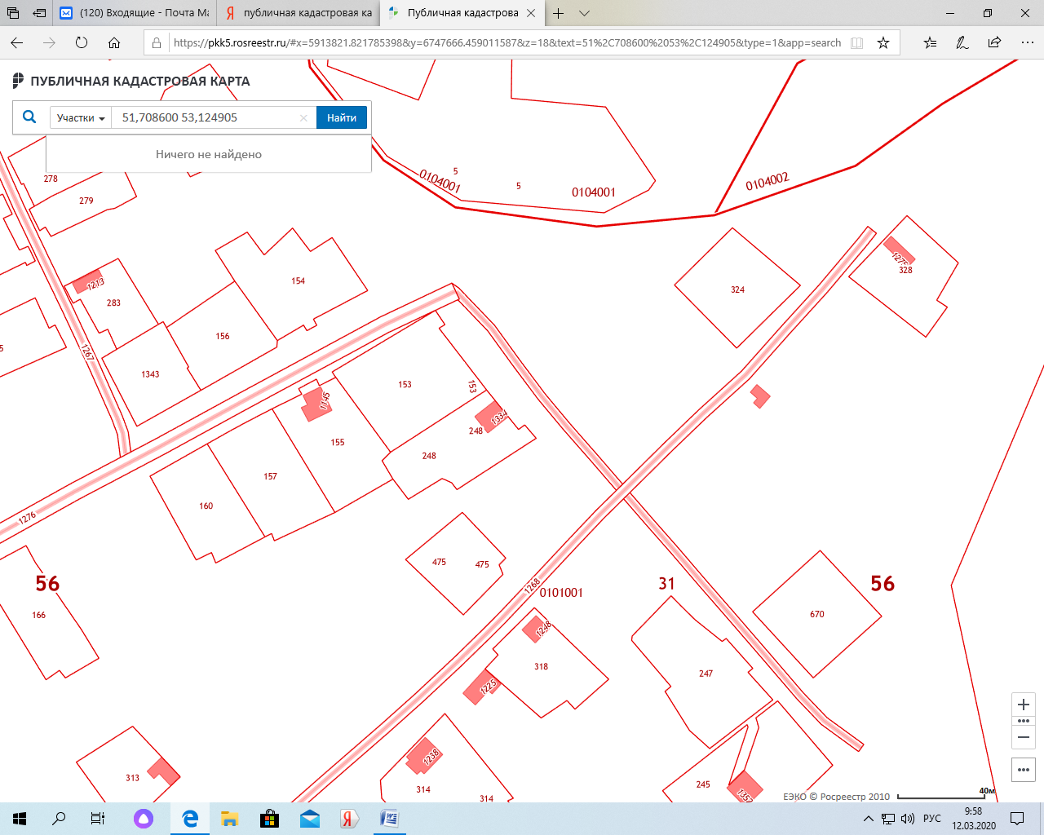
Характеристика контейнерной площадки:
Размер площадки-3,5м -1,5 м
Дата установки площадки 2020 г
Основание – плиты
Ограждение-профлист
Составил:специалист 2 категории администрации МО Алексеевкий сельсовет Бочкарева С.И |  | ул. Майская д.5 | Лист
Согласовал: Главный архитектор МО Ташлинский район Чемоданова А.В |  | ул. Майская д.5
Согласовал: Глава муниципального образования Алексеевский сельсовет Соколенко Н.В |  | ул. Майская д.5
Колличество контейнеров-3шт, емкость контейнера -0,75 м
-диаметр охранной зоны 42 м
Ситуационная схема контейнерной площадки для сбора ТКО

Утверждаю: Согласовано:_____________
Глава муниципального образования _________________________
Алексеевский сельсовет _________________________
________Н.В.Соколенко __________________________
дата согласования_____________ дата согласования _________
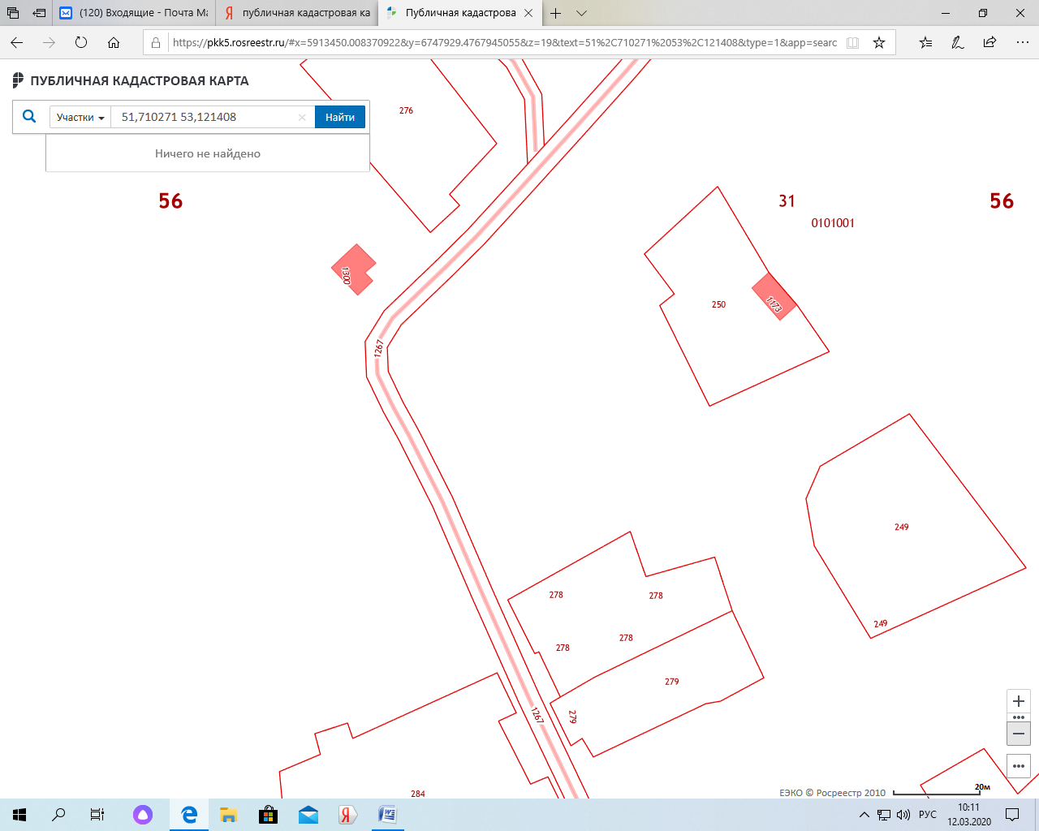Характеристика контейнерной площадки:
Размер площадки-3,5м -1,5 м
Дата установки площадки 2020 г
Основание – плиты
Ограждение-профлист
Составил:специалист 2 категории администрации МО Алексеевкий сельсовет Бочкарева С.И |  | ул. Речной д.7 | Лист
Согласовал: Главный архитектор МО Ташлинский район Чемоданова А.В |  | ул. Речной д.7
Согласовал: Глава муниципального образования Алексеевский сельсовет Соколенко Н.В |  | ул. Речной д.7
Колличество контейнеров-2шт, емкость контейнера -0,75 м
-диаметр охранной зоны 42 м
Ситуационная схема контейнерной площадки для сбора ТКО

Утверждаю: Согласовано:_____________
Глава муниципального образования _________________________
Алексеевский сельсовет _________________________
________Н.В.Соколенко __________________________
дата согласования_____________ дата согласования _________

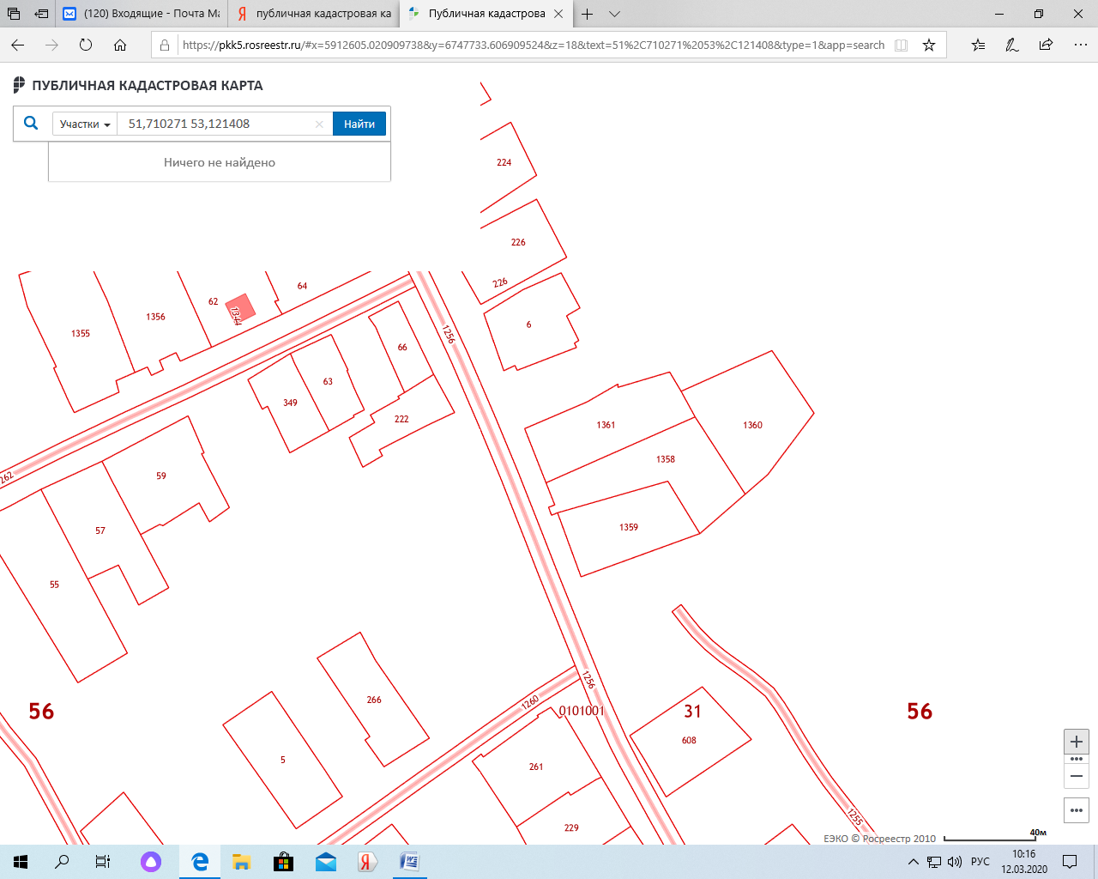Характеристика контейнерной площадки:
Размер площадки-3,5м -1,5 м
Дата установки площадки 2020 г
Основание – плиты
Ограждение-профлист
Составил:специалист 2 категории администрации МО Алексеевкий сельсовет Бочкарева С.И |  | ул. Комсомольская д.13 | Лист
Согласовал: Главный архитектор МО Ташлинский район Чемоданова А.В |  | ул. Комсомольская д.13
Согласовал: Глава муниципального образования Алексеевский сельсовет Соколенко Н.В |  | ул. Комсомольская д.13
Колличество контейнеров-3шт, емкость контейнера -0,75 м
-диаметр охранной зоны 42 м
Ситуационная схема контейнерной площадки для сбора ТКО

Утверждаю: Согласовано:_____________
Глава муниципального образования _________________________
Алексеевский сельсовет _________________________
________Н.В.Соколенко __________________________
дата согласования_____________ дата согласования _________
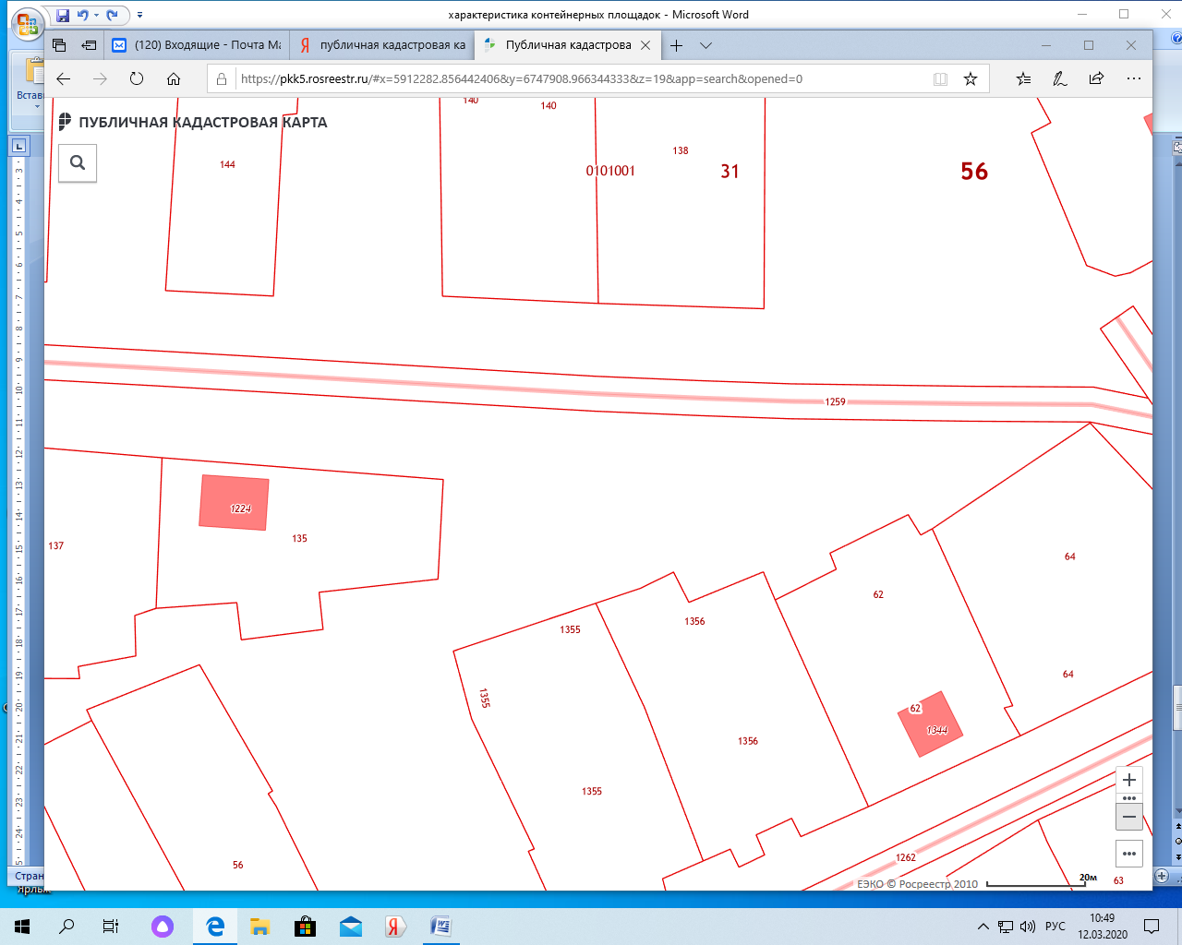Характеристика контейнерной площадки:
Размер площадки-3,5м -1,5 м
Дата установки площадки 2020 г
Основание – плиты
Ограждение-профлист
Составил:специалист 2 категории администрации МО Алексеевкий сельсовет Бочкарева С.И |  | ул. Лесная д.1 | Лист
Согласовал: Главный архитектор МО Ташлинский район Чемоданова А.В |  | ул. Лесная д.1
Согласовал: Глава муниципального образования Алексеевский сельсовет Соколенко Н.В |  | ул. Лесная д.1
Колличество контейнеров-3шт, емкость контейнера -0,75 м
-диаметр охранной зоны 42 м
Ситуационная схема контейнерной площадки для сбора ТКО

Утверждаю: Согласовано:_____________
Глава муниципального образования _________________________
Алексеевский сельсовет _________________________
________Н.В.Соколенко __________________________
дата согласования_____________ дата согласования _________

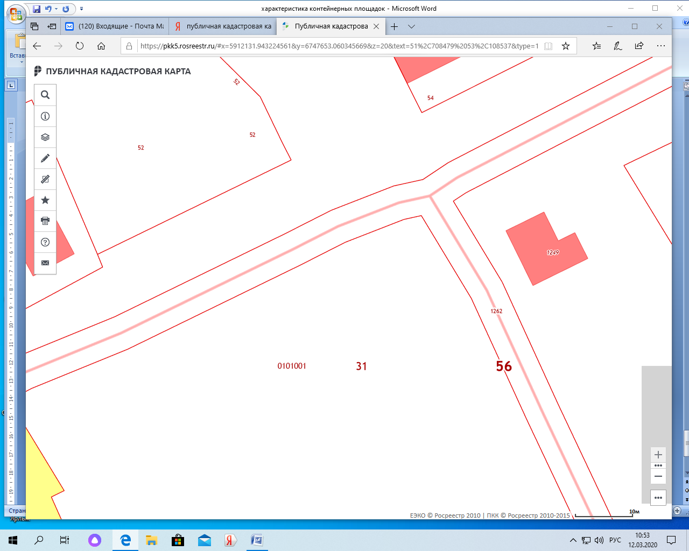Характеристика контейнерной площадки:
Размер площадки-3,5м -1,5 м
Дата установки площадки 2020 г
Основание – плиты
Ограждение-профлист
Составил:специалист 2 категории администрации МО Алексеевкий сельсовет Бочкарева С.И |  | ул. Садовая д.6 | Лист
Согласовал: Главный архитектор МО Ташлинский район Чемоданова А.В |  | ул. Садовая д.6
Согласовал: Глава муниципального образования Алексеевский сельсовет Соколенко Н.В |  | ул. Садовая д.6
Колличество контейнеров-3шт, емкость контейнера -0,75 м
-диаметр охранной зоны 42 м
Ситуационная схема контейнерной площадки для сбора ТКО

Утверждаю: Согласовано:_____________
Глава муниципального образования _________________________
Алексеевский сельсовет _________________________
________Н.В.Соколенко __________________________
дата согласования_____________ дата согласования _________

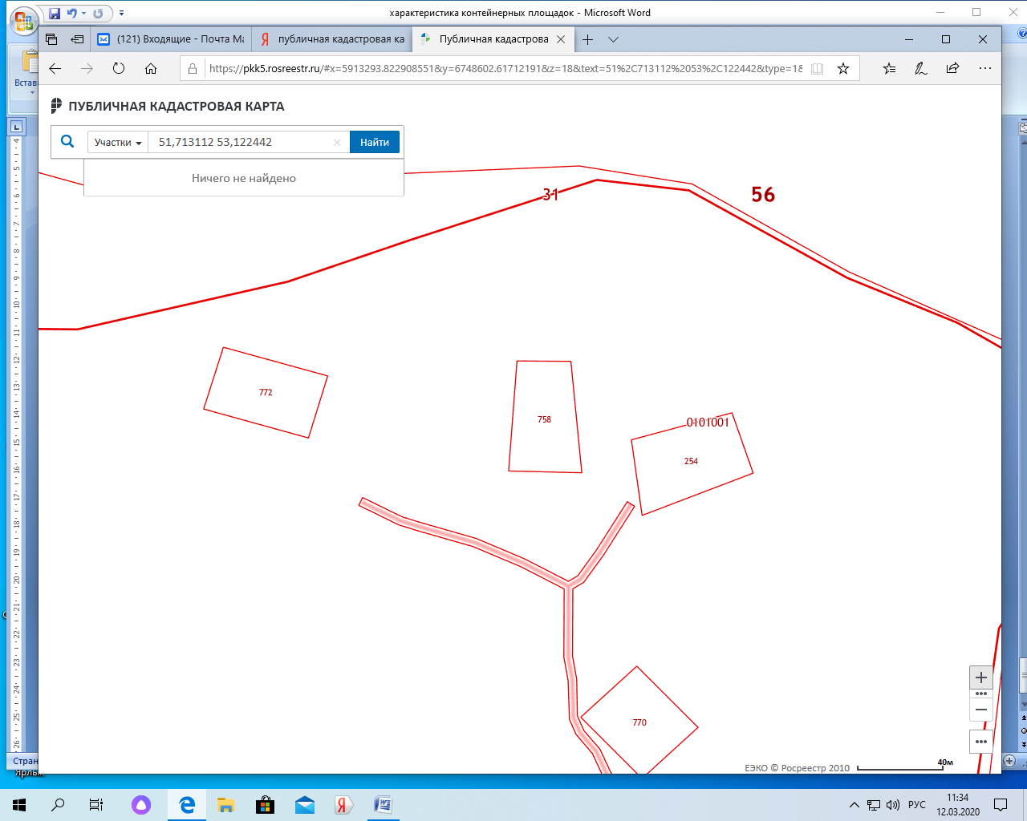
Характеристика контейнерной площадки:
Размер площадки-1,75м -1,5 м
Дата установки площадки 2020 г
Основание – плиты
Ограждение-профлист
Составил:специалист 2 категории администрации МО Алексеевкий сельсовет Бочкарева С.И |  | ул. Пляжная д.3 | Лист
Согласовал: Главный архитектор МО Ташлинский район Чемоданова А.В |  | ул. Пляжная д.3
Согласовал: Глава муниципального образования Алексеевский сельсовет Соколенко Н.В |  | ул. Пляжная д.3
Колличество контейнеров-1шт, емкость контейнера -0,75 м
-диаметр охранной зоны 42 м
Ситуационная схема контейнерной площадки для сбора ТКО

Утверждаю: Согласовано:_____________
Глава муниципального образования _________________________
Алексеевский сельсовет _________________________
________Н.В.Соколенко __________________________
дата согласования_____________ дата согласования _________

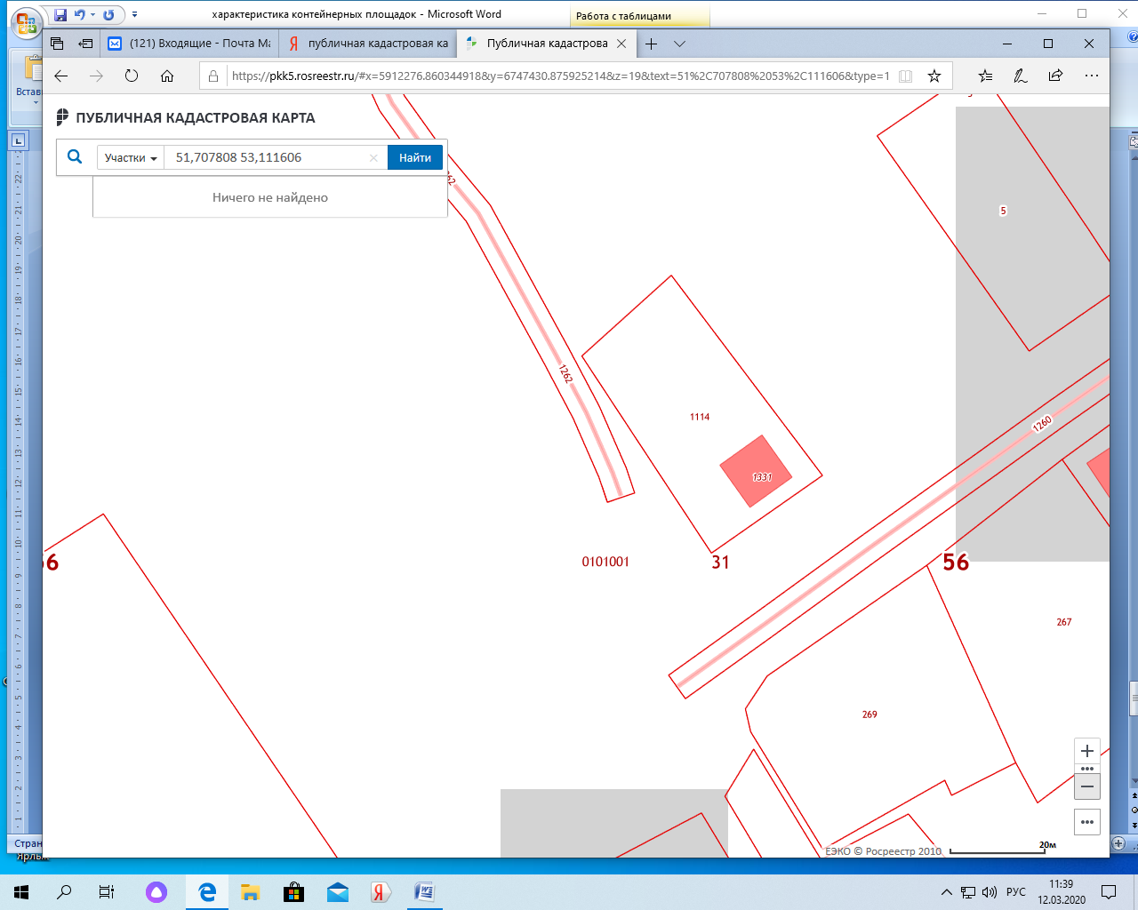Характеристика контейнерной площадки:
Размер площадки-1,75м -1,5 м
Дата установки площадки 2020 г
Основание – плиты
Ограждение-профлист
Составил:специалист 2 категории администрации МО Алексеевкий сельсовет Бочкарева С.И |  | пер. Столярный д.16 | Лист
Согласовал: Главный архитектор МО Ташлинский район Чемоданова А.В |  | пер. Столярный д.16
Согласовал: Глава муниципального образования Алексеевский сельсовет Соколенко Н.В |  | пер. Столярный д.16
Колличество контейнеров-2шт, емкость контейнера -0,75 м
-диаметр охранной зоны 42 м
Ситуационная схема контейнерной площадки для сбора ТКО

Утверждаю: Согласовано:_____________
Глава муниципального образования _________________________
Алексеевский сельсовет _________________________
________Н.В.Соколенко __________________________
дата согласования_____________ дата согласования _________
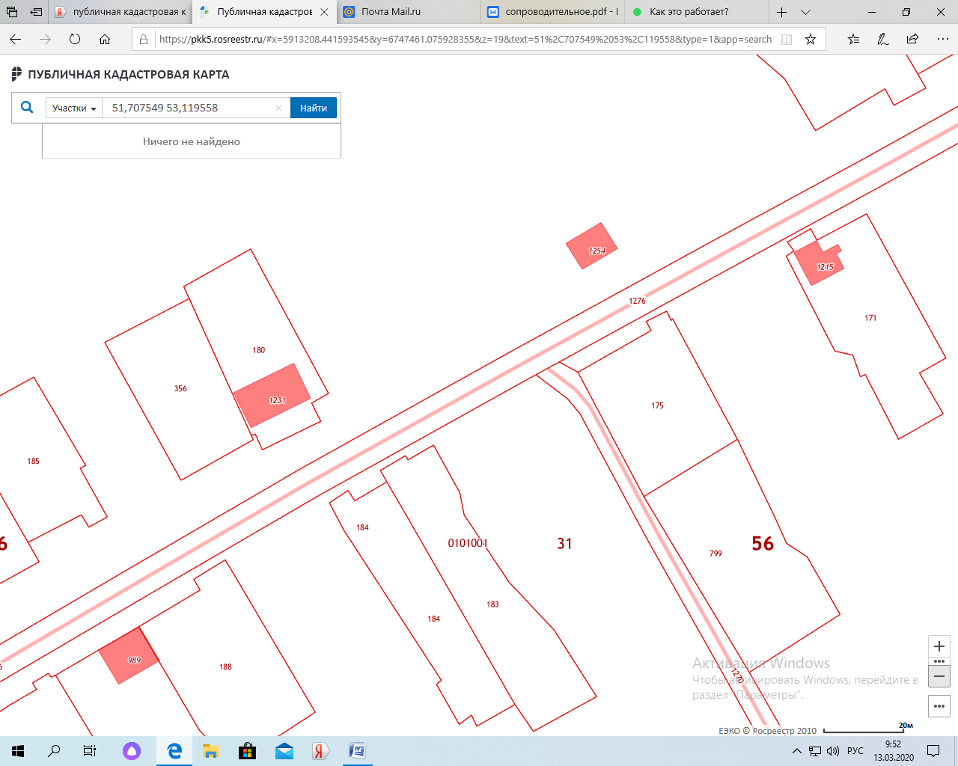

Характеристика контейнерной площадки:
Размер площадки-1,75м -1,5 м
Дата установки площадки 2020 г
Основание – плиты
Ограждение-профлист
Составил:специалист 2 категории администрации МО Алексеевкий сельсовет Бочкарева С.И |  | пер. Советская д.18 | Лист
Согласовал: Главный архитектор МО Ташлинский район Чемоданова А.В |  | пер. Советская д.18
Согласовал: Глава муниципального образования Алексеевский сельсовет Соколенко Н.В |  | пер. Советская д.18
Колличество контейнеров-3шт, емкость контейнера -0,75 м
-диаметр охранной зоны 42 м
Ситуационная схема контейнерной площадки для сбора ТКО

Утверждаю: Согласовано:_____________
Глава муниципального образования _________________________
Алексеевский сельсовет _________________________
________Н.В.Соколенко __________________________
дата согласования ____________ дата согласования ___________

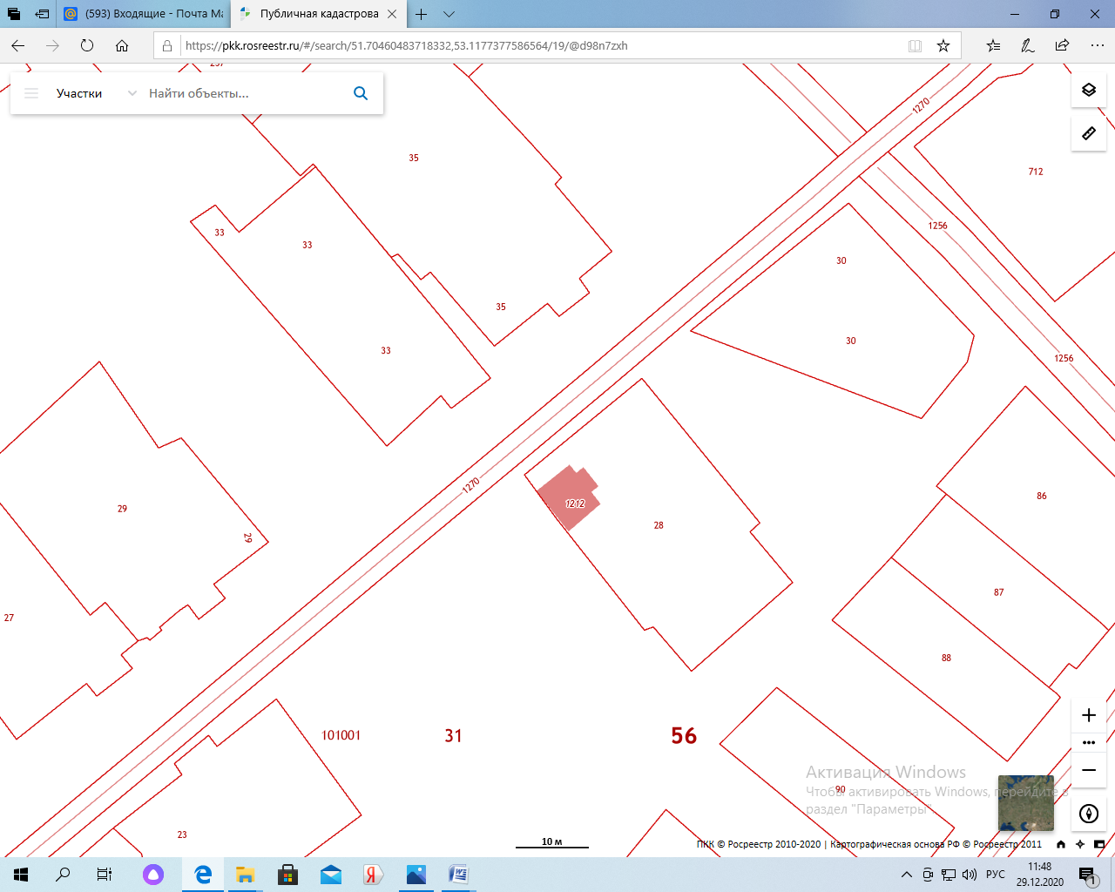

Характеристика контейнерной площадки:
Размер площадки-3,5м -1,5 м
Дата установки площадки 2020 г
Основание – плиты
Ограждение-профлист
Колличество контейнеров-2шт, емкость контейнера -0,75 м
-диаметр охранной зоны 42 м
Составил:специалист 2 категории администрации МО Алексеевкий сельсовет Бочкарева С.И |  | ул. Новая д.18 | Лист
Согласовал: Глава муниципального образования Н..В.Соколенко |  | ул. Новая д.18

Места накопления твердых коммунальных отходов на территории Алексеевского сельсовета Ташлинского района Оренбургской области

№  п/п | Наименование  места  накопления  ТКО | Данные о собственниках мест(площадок) накопления ТКО* |  |  | Данные о нахождении мест (площадок) накопления ТКО ** |  |  | Данные о технических характеристиках мест (площадок) накопления ТКО*** |  |  |  |  | Данные об источниках образования ТКО, которые складируются в местах накопления ТКО****
№  п/п | Наименование  места  накопления  ТКО | Собственники мест накопления ТКО | ИНН  эксплуатирующей организации (при наличии) | ЕГРЮЛ (для юридических лицн ИП) | Адрес | Широта | Долгота | Тип  покрытия | Площадь  места  (площадки) накопления ТКО в радиусе 5 м | Количество  контейнеров |  | Объем  контейнеров
 |  |  |  |  |  |  |  |  |  | фактиче с кое | планир  уемое | Объем  контейнеров
1 | 2 | 3 | 4 | 5 | 6 | 7 | 8 | 9 | 10 | 11 | 12 | 13 | 14
1 | ул. Молодежная д.8 кв1 | Администрация Алексеевского сельсовета | 5612167252 |  | ул. Молодежная д.8 кв1 | 51,7688 | 52,7412 | бетон | 5,25 | 3 | 3 | 0,75 | МКД, ЧД
2 | ул. Дружбы 13 | Администрация Алексеевского сельсовета | 5612167252 |  | ул. Дружбы 13 | 51,7685 | 52,7418 | бетон | 3.5 | 2 | 2 | 0,75 | МКД, ЧД
3 | ул. Дружбы 2и | Администрация Алексеевского сельсовета | 5612167252 |  | ул. Дружбы 2 | 51,7677 | 52,7419 | бетон | 3,5 | 2 | 2 | 0,75 | МКД, ЧД
4 | ул. Советская 42 | Администрация Алексеевского сельсовета | 5612167252 |  | ул. Советская 42 | 51,7667 | 52,7436 | бетон | 5,25 | 3 | 3 | 0,75 | МКД, ЧД
5 | ул. Советская 45А | Администрация Алексеевского сельсовета | 5612167252 |  | ул. Советская 45А | 51,7665 | 52,7365 | бетон | 5,25 | 3 | 3 | 0,75 | МКД, ЧД
6 | ул. Майская 5 | Администрация Алексеевского сельсовета | 5612167252 |  | ул. Майская 5 | 51,7672 | 52,7331 | бетон | 3,5 | 2 | 2 | 0,75 | МКД, ЧД
7 | пер. Речной 7 | Администрация Алексеевского сельсовета | 5612167252 |  | пер. Речной 7 | 51,7621 | 52,7473 | бетон | 3.5 | 2 | 2 | 0,75 | МКД, ЧД
8 | ул. Комсомольская 13 | Администрация Алексеевского сельсовета | 5612167252 |  | ул. Комсомольская 13 | 51,7647 | 52,7523 | бетон | 5,25 | 3 | 3 | 0,75 | МКД, ЧД
9 | ул. Лесная 1 | Администрация Алексеевского сельсовета | 5612167252 |  | ул. Лесная 1 | 51,7722 | 52,7651 | бетон | 5,25 | 3 | 3 | 0,75 | МКД, ЧД
10 | ул. Садовая 6 | Администрация Алексеевского сельсовета | 5612167252 |  | ул. Садовая 6 | 51,7637 | 52,7562 | бетон | 5,25 | 3 | 3 | 0,75 | МКД, ЧД
11 | ул. Пляжная 3 | Администрация Алексеевского сельсовета | 5612167252 |  | ул. Пляжная 3 | 51,7629 | 52,7543 | бетон | 1.75 | 1 | 1 | 0,75 | ЧД
12 | пер. Столярный 16 | Администрация Алексеевского сельсовета | 5612167252 |  | пер. Столярный 16 | 51,7651 | 52,7563 | бетон | 5,25 | 2 | 3 | 0,75 | ЧД
13 | ул. Советская д. 18 и д.20 | Администрация Алексеевского сельсовета | 5612167252 |  | ул. Советская д. 18 и д.20 | 51.707728 | 53.119410 | бетон | 5,25 | 3 | 3 | 0,75 | МКД, ЧД
14 | ул. Новая д.18 | Администрация Алексеевского сельсовета | 5612167252 |  | ул.Новая д.18 | 51.703693 | 53.115672 | бетон | 3,5 | 2 | 2 | 0,75 | МКД, ЧД

